Примерные задания регионального этапа Всероссийской олимпиады профессионального мастерства обучающихся по профильному направлению
35.00.00. Сельское, лесное и рыбное хозяйство

1. Тестовое задание

Дать один правильный ответ на следующие вопросы (20 баллов):

1. Определите, как называется сеть, которая объединяет компьютеры установленные в одном помещении или одном здании:
а. глобальная
б. региональная
в. локальная
г. корпоративная

2. Задан адрес электронной почты в сети Internet: user_name@int.glasnet.ru. «Имя» владельца электронного адреса:
а. int.glasnet.ru
б. user_name
в. glasnet.ru
г. ru

3.Браузеры являются:
а. серверами Интернет
б. антивирусными программами
в. трансляторами языка программирования
г. средством просмотра web-страниц

4. Определите сколько бит в 2 байтах:
а. 20 бит
б. 10 бит
в. 16 бит
г. 32 бита

5. Компьютерным вирусом называется:
а. средства для сжатия дисков и работы сними
б. программный код, способный выполнить на компьютере несанкционированные действия
в. совершенные программы, которые нельзя увидеть средствами операционной системы
г. аппаратные средства
6. Периодичность какого вида ТО не зависит от пробега автомобиля?
а.ТО-1
б.ТО-2
в.СО

7.Укажите, какие виды оборудования должны быть на рабочем месте слесаря-сборщика?
а. верстак с тисками
б. стенд для сборки механизмов
в. настольный пресс

8. Для чего используют электрические калориферы?
а. для нагрева воздуха
б. для нагрева воды
в. для продувки труб
г. для определения шага и профиля резьбы

9.Назначение компрессометра
а. для определения рабочего объема двигателя
б. для определения степени сжатия в цилиндрах
в.для определения расхода масла в двигателе на «угар»

10. Что замеряют денсиметром (ареометром) в АКБ?
а. емкость АКБ
б. плотность электролита
в. напряжение АКБ

11. Общественное объединение заинтересованных предприятий, организаций и органов власти, которое создано на добровольной основе для разработки государственных, региональных и международных стандартов – это
а. инженерное общество
б. орган по стандартизации
в. технический комитет по стандартизации
г. служба стандартизации

12. Национальный стандарт, утвержденный Государственным комитетом РФ по стандартизации, метрологии и сертификации
а. ГОСТ Р
б. ОСТ
в. СТП

13. Официальным международным органом стандартизации всех видов продукции является:
а. IEC
б. ITU
в. ISO
г. CEN

14. Орган, возглавляющий систему сертификации:
а. Госстандарт
б. центральный орган по сертификации
в. испытательная лаборатория
г. научный институт

15. Срок действия сертификата соответствия:
а. от 1 года до 3 лет;
б. от 1 года до 5 лет;
в. 3 месяца

16. Рабочее место руководителя производственного участка это:
а. рабочий кабинет
б. место на участке у производственного оборудования.
в. все места, где работник должен находиться или куда ему необходимо прибыть в связи с его работой

17. Какова нормальная продолжительность рабочего дня в неделю?
а. 36 часов
б. 40 часов
в. 42 часа

18. Какова продолжительность непрерывной работы на компьютере без регламентированных перерывов?
а.не более 4 часов
б.не более 2 часов
в.не более 3 часов

19. Назвать понятия, не относящиеся к исчерпаемым возобновляемым ресурсам:
а. почва;
б. каменный уголь
в. растительность
г. животный мир
д. нефть
е. рудные полезные ископаемые

20. Укажите максимальное время наложения жгута в летнее время:
а. 30 минут
б. 60 минут
в.90 минут

21.«Озоновый экран» - это
а. одна из оболочек биосферы
б. слой озона (7- 8 км)
в. слой озона, располагающийся между тропосферой и стратосферой и защищающий Землю от ультрафиолетового излучения

22. Какие категории работников организаций должны проходить противопожарный инструктаж?
а. все работники организаций должны допускаться к работе только после прохождения противопожарного инструктажа в порядке, установленном работодателем
б. только работники взрывопожароопасных и пожароопасных производств
в. только члены пожарно-технической комиссии

23. Юридические лица это-
а. Организации, учреждения, предприятия.
б. Граждане
в. Учредители.

24. Конституция России была принята в
а. 1993 году
б. 2004году
в. 2007 году

25. Индивидуальный предприниматель, который не в состоянии удовлетворить требования кредиторов, связанные с осуществлением им предпринимательской деятельности может быть признан…
а. банкротом
б. конкурентом
в. должником
г. иждивенцем

26. Амортизация основных фондов предприятия – это:
а. износ основных фондов торгового предприятия
б. процесс перенесения стоимости основных фондов на издержки предприятия
в. расходы по содержанию и ремонту основных фондов

27. В чем отличие использования земли в сельском хозяйстве и промышленности?
а. в сельском хозяйстве земля – это главное средство производства, в промышленности земля – это пространство для размещения построек
б. в сельском хозяйстве земля – это пространство для размещения построек, в промышленности земля – это главное средство производства
в. в сельском хозяйстве земля – это главное средство производства, в промышленности земля – это пространство для размещения построек и главное средство производства.

28. Что такое выручка?
а. это доход предприятия
б. Это прибыль предприятия
в. Это затраты предприятия

29. Чем выражается качество сельскохозяйственной земли?
а. оценкой земли
б. урожайностью
в. однородностью своих участков

30. Что такое производительность труда?
а. Способность конкретного работника производить определенное количество продукции в единицу времени.
б. Выработка продукции в единицу времени
в. Мощность оборудования в единицу времени

31. Для измерения электрических величин применяют:
а. барометры
б. термометры
в. вольтметры
г. статоскопы

32.Открытая электропроводка - это:
а. Электропроводка, проложенная в глухих коробах
б. Электропроводка, проложенная по наружным стенам зданий
в. Электропроводка, проложенная по поверхностям стен, потолков
г. Электропроводка, проложенная на плинтусах

33. Естественный источник ультрафиолета – это…
а. лампы накаливания
б. окно
в. солнце

34. Как классифицируются трактора по типу острова?
а. на рамные, полурамные, безрамные
б. сварные клепанные
в. полурамные, цельные

35. Производительность полевого агрегата измеряется:
а. га/ч
б. км/га
в. га/т

36. Узел комбайна в котором происходит процесс обмолота зерна:
1.жатка
2. молотилка
3. бункер

37. Как классифицируется плуги по назначению?
а. Плуги навесные, прицепные, полунавесные.
б. Плуги для старопахотных земель, целины.
в. Плуги общего и специального назначения.

38. Ширина междурядий широкорядного способа посева сельскохозяйственных культур:
а. 7...8см
б.15 см
в.45...90см

39. Гербициды служат для …….
а. защиты от сорняков
б. защиты от болезней
в. защиты от вредных насекомых

40. К какому виду обработки почвы относится пахота:
а.основная
б.поверхностная
в.специальная

2. Профессиональные задания

2.1. Перевод профессионального текста (10 баллов).

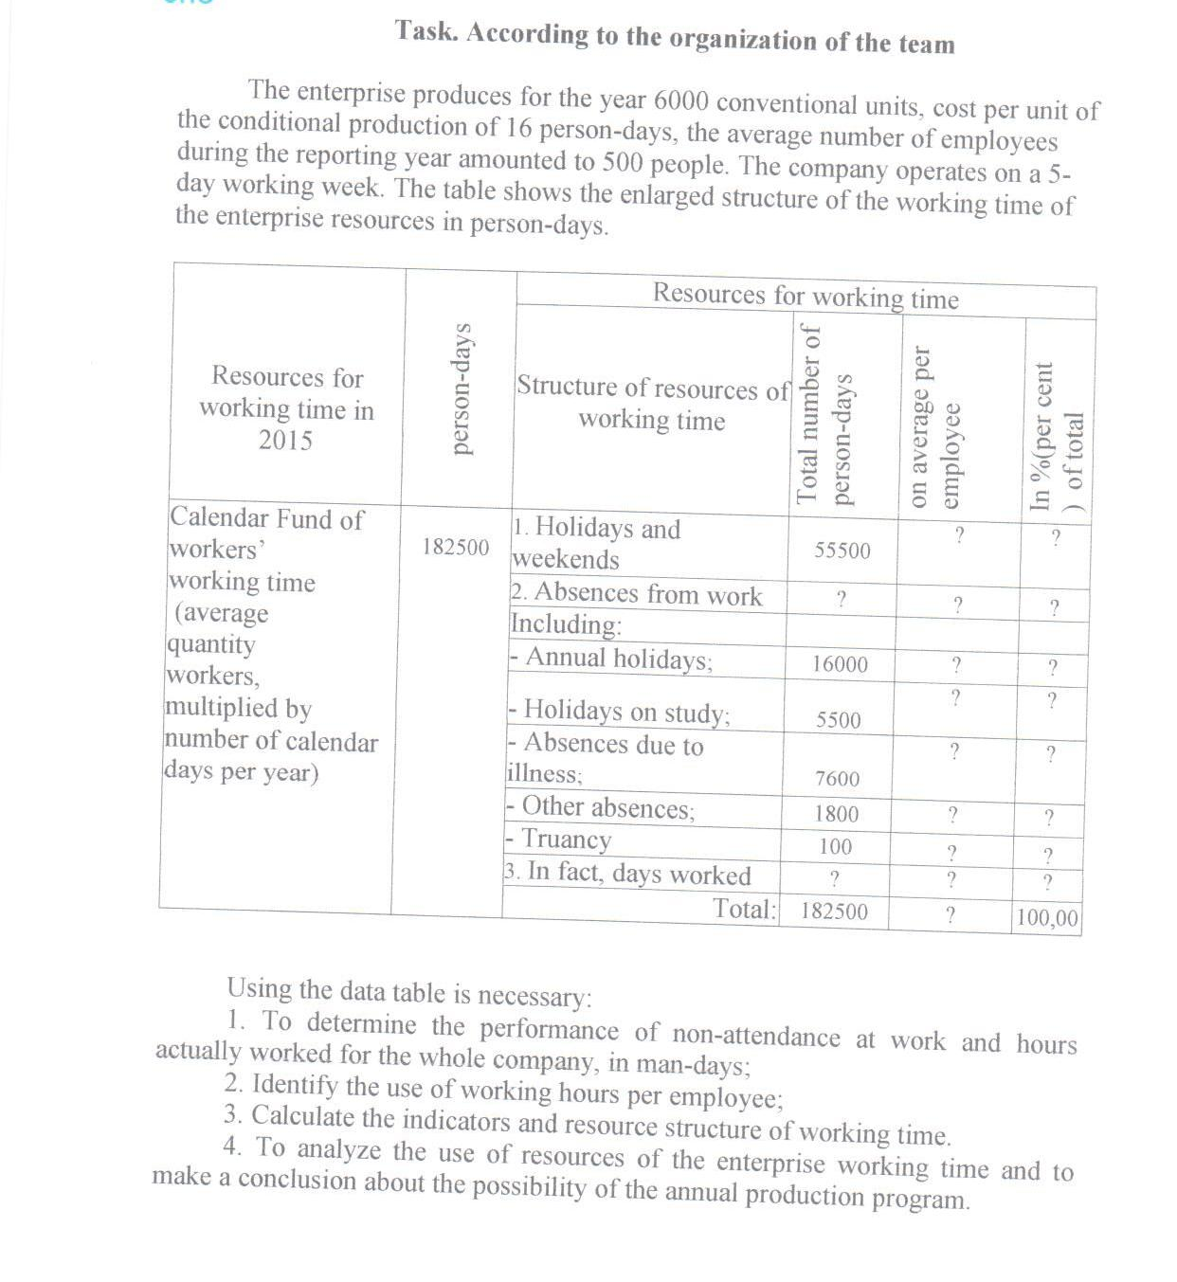
2.2. Составить схему линейно-функциональной структуры управления для агрофирмы «Восход», если имеется следующий кадровый состав: директор, главный агроном, главный инженер, инженер-энергетик, инженер по охране труда, главный бухгалтер, экономист, бухгалтер, кассир, электрик, электромонтер, агроном, бригадир, трактористы, механик, заправщик, механизаторы, слесарь, сварщик (10 баллов).
2.3. Заполнить Табель учета рабочего времени (форма Т-13) для электромонтера за апрель 2016 года, если:
- общая продолжительность рабочего времени в неделю – 40 часов;
- с 01.04 по 06.04 он находился на лечении, о чем имеется лист нетрудоспособности;
- с 18.04 по 20.04 он находился в служебной командировке (8 баллов).

2.4. Общая часть профессионального задания:

Определить потребное количество почвенной смеси и его составляющих (м ³ и т), для выращивания рассады помидоров в парнике (20 баллов), если:
- количество рам – 300 шт.;
- расстояние между парубнями парника - 140 см;
- ширина стандартной рамы – 106 см;
- объем парникового грунта толщиной 1 см - 0,015 м³ ;
- толщина почвенного слоя – 14см.

Рис.1 Схематический разрез котлована парника.

Расчет потребного количества почвенных смесей принято проводить сначала на одну раму или 1 кв. м полезной площади, а затем на плановую площадь защищенного грунта.

Потребность парников в почвенной смеси
Состав почвенной смеси | Структура почвенной смеси, % | Удельный вес 1 м³, т | Требуется компонентов, м³ | Всего
 |  |  |  | м³ | т
дерновая земля | 65 | 1,1
перегной | 30 | 0,8
песок | 5 | 1,4

2.5. Вариативная часть профессионального задания для специальностей 35.02.05 Агрономия, 35.02.07 Механизация сельского хозяйства (31 баллов):

- Рассказать ежесменное техническое обслуживание (ЕТО) трактора (11 баллов);
- Выполнить упражнение на тракторе МТЗ-82.1 (21 баллов)

СТОП

3

4
СТОП 2

1
5

Старт
Финиш

Наименование упражнений:
1. Выезд из бокса передним ходом (3 балла);
2. Заезд передним ходом в бокс на 90° (3 балла) и выезд из бокса задним ходом (3 балла);
3. Езда задним ходом до линии «СТОП» (3 балла);
4. Разгон и переключение на повышенную передачу(3 балла);
5.Торможение на линии «СТОП» (2 балла);
6. Заезд передним ходом в бокс (3 балла).

